Analyzujte správnosť priradených informácií, argumentujte správne spojenia, nesprávne opravte:

a.)žlčník – tvorba žlče

b.)žalúdok – trypsín

c.) cavum oris – ptyalín

d.) žlčové farbivá – urobilín, sterkobilín

e.) intestinum crassum – klky

Argumentujte, je správne priradenie pojmu zmiešaná žľaza podžalúdkovej žľaze?

Reprodukujte fylogenetický prehľad a špecifiká vybraných tráviacich sústav živočíchov (vtáky, mäsožravce, bylinožravce). Vysvetlite pojmy fagocytóza, mimotelové trávenie, kloaka, radula. Popíšte oddiely tráviacej sústavy človeka.

TS zabezpečuje príjem, trávenie, vstrebávanie živín a odstránenie nepotrebných metabolitov z tela Spôsoby trávenia:

hubky- filtrácia vody – príjem cez otvor hubky=OSCULUM,

pŕhlivce a ploskavce- 1 spoločný prijímací aj vyvrhovací otvor- GASTROVASKULÁRNA SÚSTAVA,

hlístovce- vývojový progres - 2 otvory – prijímací a vyvrhovací na 2,konci tela

pavúky- mimotelové trávenie – vstreknú enzýmy do tela hmyzu, tekutú potravu vysajú

obojživelníky+ plazy+ vtáky – majú kloaku= spoločný vývod 3 sústav – vylučovacej, tráviacej a pohlavnej (vtáky – v kloake sa zafarbuje škrupina vajíčka)

TS vtákov- prijatá potrava sa hromadí v hrvoli, natrávi sa, putuje do dvojdielneho žalúdka (žľaznatý- chemické spracovanie, svalnatý- mechanické spracovanie – zobú kamienky pre premieľanie

TS mäsožravcov (=____________________)- krátke črevo= rýchlejšie trávenie

TS bylinožravcov(=_____________________) – zložený žalúdok,4 oddiely - bachor-čepiec-kniha-slez (vlastný žalúdok), majú symbiotické baktérie, ktoré natrávia rastl. potravu (celulóza), ktorú opäť prežujú, zmiešajú so slinami a putuje do vlastného žalúdka slezu a do ďalších oddielov TS

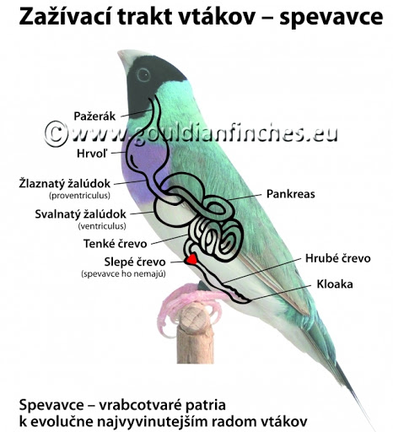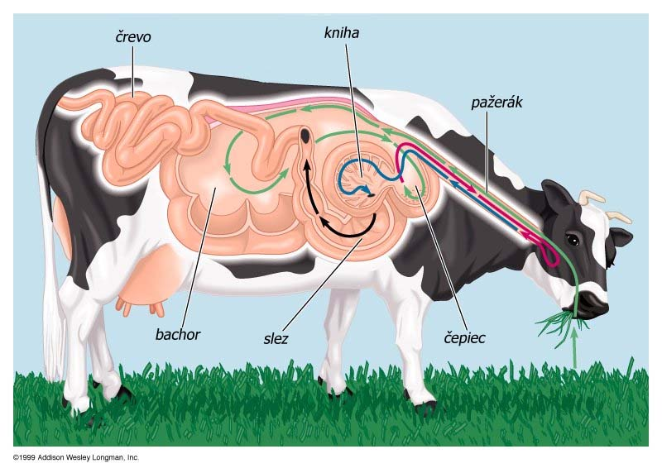

**TS cicavcov: ústna dutina (___________________) (sú tu zuby=________________, jazyk=_______________), hltan(_________________________)- pažerák (___________________), žalúdok (___________________________________), tenké črevo (_________________________) cca 10m- hrubé črevo (_______________________________), konečník ( ____________________ – análny otvor ( ____________).**

**Enzýmy – do tenkého čreva ústia trypsín (ako neúčinný trypsinogén), amylázy, lipázy,**

**V TĆ- vstrebávanie živín, klky a mikroklky HČ- zahusťovanie potravy, hnilobné baktérie, farbivá_______________________________vstrebávanie vody a vit. D,C – krkvy!!!!) ___________________________=vyprázdňovací reflex**

**Tráviace žľazy:_________________________________________________________**

**[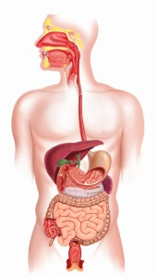](http://stomie.sk/stomia/urostomia)**

Fagocytóza = schopnosť buniek pohlcovať častice (mikróby, opotrebované bunky..), u meňaviek – príjem potravy

Mechanizmus: preliačením cytoplazmy bunky najprv vytvoria panôžky=______________________), potom ich obklopia, pohltia a enzýmami rozložia (princíp funfgovania bielych krviniek, meňaviek)

Mimotelové trávenie= rozklad potravy enzýmami na tekutú stravu (pavúky) – vysajú tekutý obsah

Kloaka= spoločný vývod 3 sústav, pohlavnej, vylučovacej a tráviacej sústavy (obojživelníky, plazy, vtáky...)

Radula = struhák na strúhananie rastlinnej potravy u mäkkýšov, typická u slimákov a slizniakov, u lastúrnikov je redukovaná